下列粒子的结构示意图中，表示非金属元素的原子的是（ ）
A. 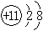 B. 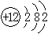 C. 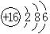 D. 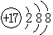
解析：
最外层电子数决定了元素的化学性质，也决定了元素的种类。最外层电子数为8的原子是稀有气体元素的原子，最外层电子数少于4的一般是金属元素的原子，最外层电子数大于4的一般是非金属元素的原子。
答案：C

